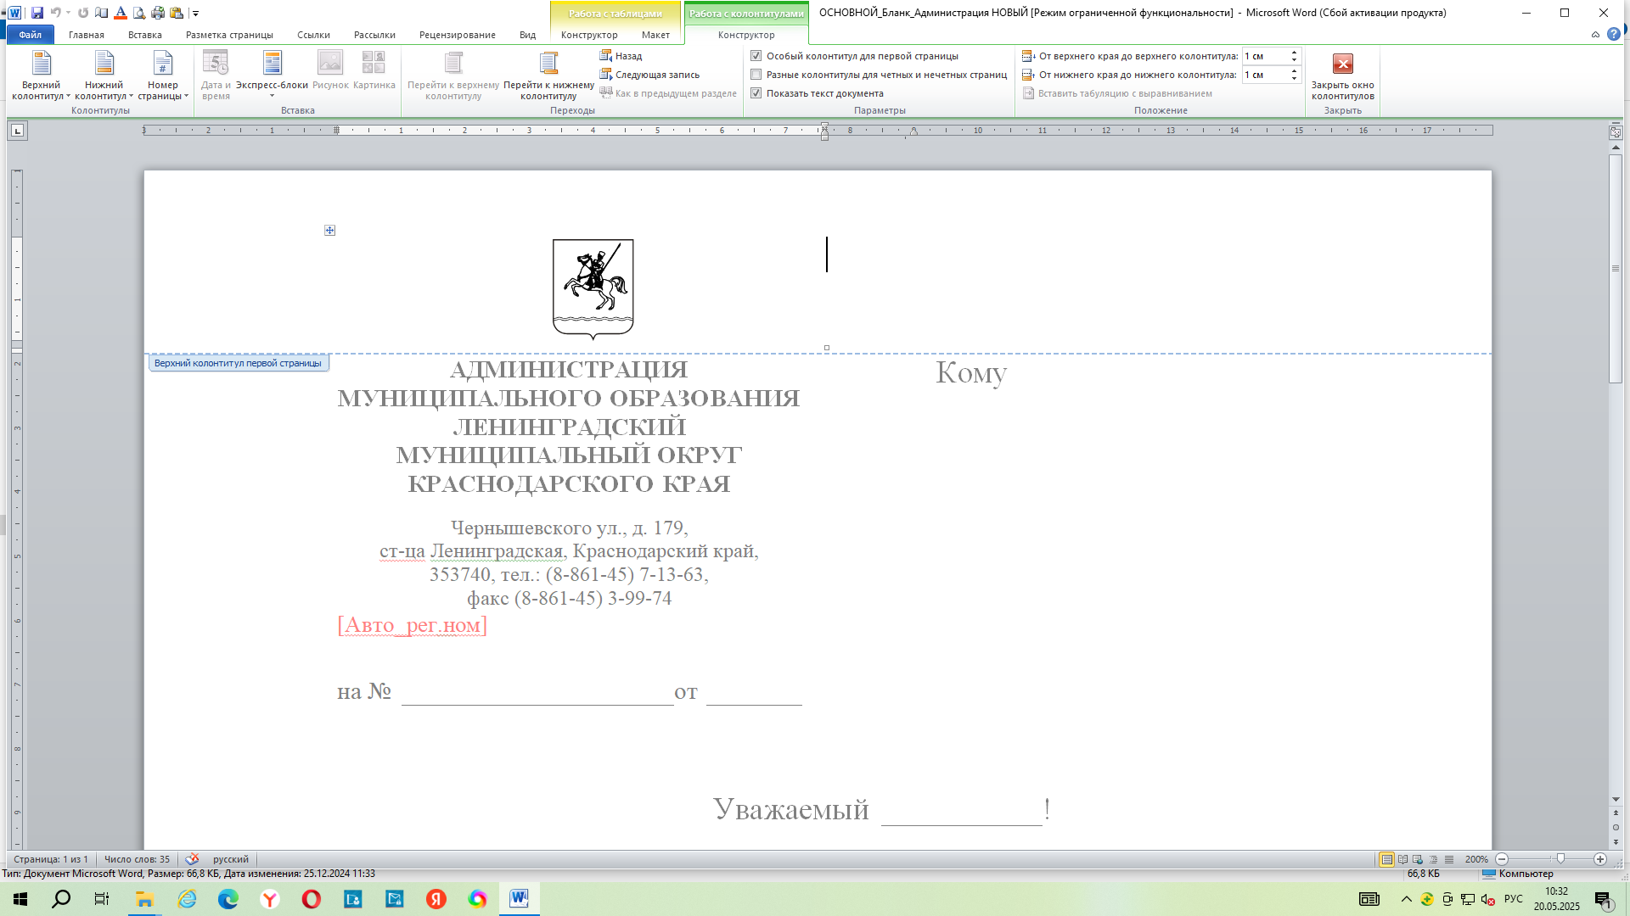
АДМИНИСТРАЦИЯ МУНИЦИПАЛЬНОГО ОБРАЗОВАНИЯ ЛЕНИНГРАДСКИЙ МУНИЦИПАЛЬНЫЙ ОКРУГ
КРАСНОДАРСКОГО КРАЯ

ПОСТАНОВЛЕНИЕ

от___________ №_______

станица Ленинградская

Об утверждении форм предоставления информации об объектах учета, содержащихся в Реестре муниципального имущества муниципального образования Ленинградский муниципальный округ Краснодарского края

В соответствии с Уставом муниципального образования Ленинградский муниципальный округ Краснодарского края, приказом Министерства финансов Российской Федерации от 10 октября 2023 г. № 163н «Об утверждении Порядка ведения органами местного самоуправления реестров муниципального имущества», на основании решения Совета муниципального образования Ленинградский муниципальный округ Краснодарского края от 25 декабря 2025 г. № 149 «О порядке владения, пользования и распоряжения имуществом, находящимся в муниципальной собственности муниципального образования Ленинградский муниципальный округ Краснодарского края», в целях унификации предоставления муниципальных услуг, п о с т а н о в л я ю:
1. Утвердить форму выписки об объекте учета из Реестра муниципального имущества муниципального образования Ленинградский муниципальный округ Краснодарского края, приложение 1.
2. Утвердить форму уведомления об отсутствии сведений об объекте учёта в Реестре муниципального имущества муниципального образования Ленинградский муниципальный округ Краснодарского края, приложение 2.
3. Утвердить уведомление об отказе в предоставлении сведений из Реестра муниципального имущества муниципального образования Ленинградский муниципальный округ Краснодарского края об объекте учёта, приложение 3.
4. Сектору муниципального имущества отдела имущественных отношений администрации Ленинградского муниципального округа Краснодарского края (Татаринцева С.В.) обеспечить официальное опубликование и размещение настоящего постановления на официальном сайте администрации муниципального образования Ленинградский муниципальный округ Краснодарского края в информационно-телекоммуникационной сети «Интернет» (www.adminlenkub.ru).
5. Контроль за выполнением настоящего постановления возложить на заместителя главы Ленинградского муниципального округа, начальника отдела имущественных отношений администрации Тоцкую Р.Г.
6. Настоящее постановление вступает в силу со дня его официального опубликования.

Глава Ленинградского
муниципального округа Ю.Ю. Шулико

Приложение 1

УТВЕРЖДЕНА
постановлением администрации
муниципального образования
Ленинградский муниципальный округ
Краснодарского края
от _________________ № ___________
Администрация
МУНИЦИПАЛЬНОГО ОБРАЗОВАНИЯ
Ленинградский МУНИЦИПАЛЬНЫЙ ОКРУГ КРАСНОДАРСКОГО КРАЯ

Чернышевского ул., д. 179,
ст-ца Ленинградская, Краснодарский край,
353740, тел.: (8-861-45) 7-13-63,
факс (8-861-45) 3-99-74
leningrd@mo.krasnodar.ru
№ |  | от

по месту требования

Выписка
из Реестра муниципального имущества муниципального образования
Ленинградский муниципальный округ Краснодарского края
по состоянию на ___ _______ _____г.

Наименование  юридического лица (балансодержатель) | Наименование  объекта учета | Сведения  об объекте  учета | Местонахождение  объекта учета | Основание для включения в Реестр муниципальной собственности муниципального образования объекта учета

Заведующий сектором муниципального
имущества отдела имущественных
отношений администрации Ленинградского
муниципального округа С.В. Татаринцева

Приложение 2

УТВЕРЖДЕНА
постановлением администрации
муниципального образования
Ленинградский муниципальный округ
Краснодарского края
от _________________ № ___________

Кому: _____________________
___________________________
(фамилия, имя, отчество,
адрес регистрации)

УВЕДОМЛЕНИЕ
об отсутствии сведений об объекте учета в Реестре муниципального имущества муниципального образования Ленинградский муниципальный округ Краснодарского края об объекте учета

Объект __________________________________________________________________
(наименование объекта)

Расположенный по адресу: _____________________________________________________________________________________________________________________________________________________________________________________________________________________________________________________________________
(адрес, местоположение объекта)

в Реестре муниципального имущества муниципального образования Ленинградский муниципальный округ Краснодарского края, не числится.

__________________________ ______________ __________________
(Должность лица, (Подпись) (Расшифровка)
подписавшего выписку)

Заведующий сектором муниципального
имущества отдела имущественных
отношений администрации Ленинградского
муниципального округа С.В. Татаринцева

Приложение 3

УТВЕРЖДЕНА
постановлением администрации
муниципального образования
Ленинградский муниципальный округ
Краснодарского края
от _________________ № ___________

Кому: _____________________
___________________________
(фамилия, имя, отчество,
адрес регистрации)
УВЕДОМЛЕНИЕ
об отказе в предоставлении сведений из Реестра муниципального имущества муниципального образования Ленинградский муниципальный округ Краснодарского края об объекте учёта

По результатам рассмотрения заявления от ____________ № __________ _______________(Заявитель – Ф.И.О.) принято решение об отказе в предоставлении сведений из Реестра муниципального имущества муниципального образования Ленинградский муниципальный округ Краснодарского края об объекте учёта по причине невозможности идентификации указанного в запросе объекта учёта.
Дополнительно информируем, что Вы вправе повторно обратиться в уполномоченный орган с заявлением, после устранения указанных нарушений.
Данный отказ может быть обжалован в досудебном порядке путем направления жалобы в уполномоченный орган, а также в судебном порядке.

______________________ _______________ _________________
(Должность лица, (Подпись) (Расшифровка)
подписавшего выписку)

Исполнитель:
Тел:

Заведующий сектором муниципального
имущества отдела имущественных
отношений администрации Ленинградского
муниципального округа С.В. Татаринцева

